Протокол № 12
заседания членов Совета Некоммерческого партнерства «Межрегиональное объединение дорожников «СОЮЗДОРСТРОЙ»

г. Москва 24 апреля 2015 года

Форма проведения: очная

Присутствовали члены Совета: Кошкин Альберт Александрович – Президент ОАО «Сибмост», Хвоинский Леонид Адамович – генеральный директор СРО НП « МОД «СОЮЗДОРСТРОЙ», Андреев Алексей Владимирович – генеральный директор ОАО «ДСК «АВТОБАН», Нечаев Александр Федорович – Председатель Совета директоров ООО «Севзапдорстрой», Рощин Игорь Валентинович – Первый заместитель генерального директора ОАО «Дорисс», Любимов Игорь Юрьевич – генеральный директор ООО «СК «Самори», Лилейкин Виктор Васильевич – генеральный директор ЗАО «Союз-Лес», Данилин Алексей Валерьевич – Исполнительный директор ООО «Магма 1», Вагнер Яков Александрович – Генеральный директор ООО «Стройсервис», Абрамов Валерий Вячеславович – генеральный директор ЗАО «ВАД», Власов Владимир Николаевич – генеральный директор ОАО «МОСТОТРЕСТ»;

Повестка дня:

- Рассмотрение заявления члена СРО НП «МОД «СОЮЗДОРСТРОЙ» - ООО «Эльбрус» - о внесении изменений в Свидетельства о допуске к видам работ, которые оказывают влияние на безопасность объектов капитального строительства, согласно Перечня видов работ, утвержденного Приказом № 624 Минрегионразвития России от 30.12.2009 г,;

- Рассмотрение вопроса о переоформлении Свидетельства о допуске в связи со сменой наименования организации-члена СРО НП «МОД «СОЮЗДОРСТРОЙ» - ОАО «Таштагольское ДРСУ»;

По первому вопросу слово имеет генеральный директор СРО НП «МОД «СОЮЗДОРСТРОЙ» Хвоинский Л.А. – в соответствии с поданным заявлением, предлагаю внести изменения в Свидетельство о допуске к работам, которые оказывают влияние на безопасность объектов капитального строительства, согласно Перечня видов работ, утвержденного Приказом № 624 Минрегионразвития России от 30.12.09 г. следующей организации - члену СРО НП «МОД «СОЮЗДОРСТРОЙ»: ООО «Эльбрус»;

Решили: Внести изменения в Свидетельство о допуске к работам, которые оказывают влияние на безопасность объектов капитального строительства, согласно Перечня видов работ, утвержденного Приказом № 624 Минрегионразвития России от 30.12.09 г. следующей организации - члену СРО НП «МОД «СОЮЗДОРСТРОЙ»: ООО «Эльбрус»;

Голосовали:
За – 11 голосов, против – нет, воздержался – нет.

По второму вопросу: выступил зам. генерального директора СРО НП «МОД «СОЮЗДОРСТРОЙ» Суханов П.Л. в соответствии с поданными документами о смене наименования организации – члена Партнерства ОАО «Таштагольское ДРСУ» на АО «Таштагольское ДРСУ», прошу Вас рассмотреть вопрос о переоформлении и выдаче Свидетельства о допуске к видам работ, которые оказывают влияние на безопасность объектов капитального строительства согласно перечня, утвержденного Приказом № 624 Минрегионразвития России от 30.12.2009 г.;

Решили: Переоформить и выдать Свидетельство о допуске к видам работ, которые оказывают влияние на безопасность объектов капитального строительства согласно перечня, утвержденного Приказом № 624 Минрегионразвития России от 30.12.2009г. организации – члену Партнерства АО «Таштагольское ДРСУ»;

Голосовали:
За – 11 голосов, против – нет, воздержался – нет.

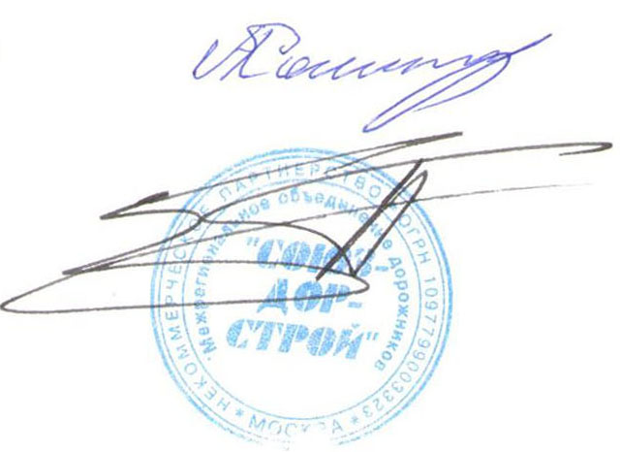
Председатель Совета А.А. Кошкин

Секретарь Совета П.Л. Суханов

